СКАЗКА ДЛЯ МАЛЫШЕЙ
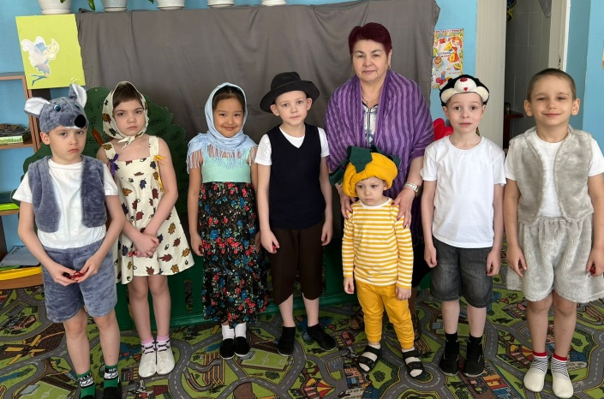
Театр – всегда праздник. С ним связаны радость, веселье, яркие впечатления, новые чувства. А как интересно быть не только зрителем, но и участником сказки! Дети подготовительной группы, посещающие кружок «Игралочка», показали детям младшей группы спектакль по мотивам русской народной сказки «Репка». Ребята с интересом подбирали костюмы, думали над декорациями, репетировали. Дети с нетерпением ждали день выступления, почувствовали себя настоящими артистами. Дети очень любят такие представления, они с удовольствием принимают в них участие. Ребята младшей группы тоже были под впечатлением, они внимательно смотрели спектакль. С детьми младшей группы была проведена игра «Собери урожай». В заключение мероприятия все ребята получили угощение от репки.
